**使用第三方ERP商家申请对接操作指南**

**流程简介**：

使用ERP已经对接过

提交订单后联系第三方ＥＲＰ开发商审核

进入淘宝服务平台进行订购

第三方ＥＲＰ开发商审核通过后即可使用相关功能

第三方ＥＲＰ技术联系淘宝平台技术完善功能，并根据淘宝技术人员提供的测试环境完成测试

ＥＲＰ功能是否完善

是

否

完成对接

**使用已经对接过第三方ERP的商家申请对接操作步骤：**

1、登录fuwu.taobao.com，在左侧栏选择店铺管理—电子商务ERP软件

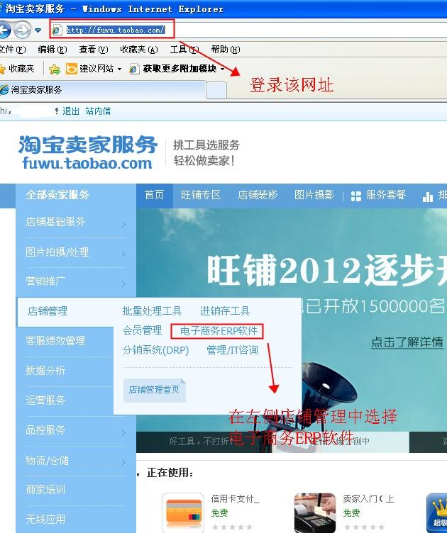

2、找到对应的ＥＲＰ软件后点击名称进入页面

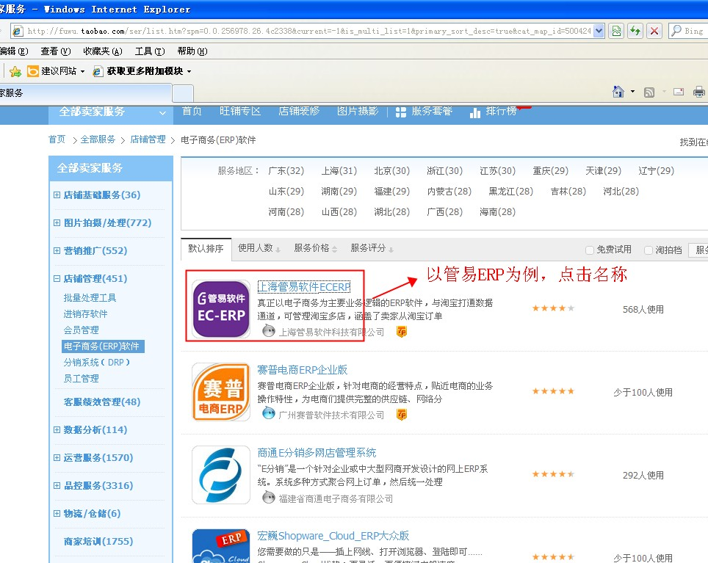

3、点击立即订购

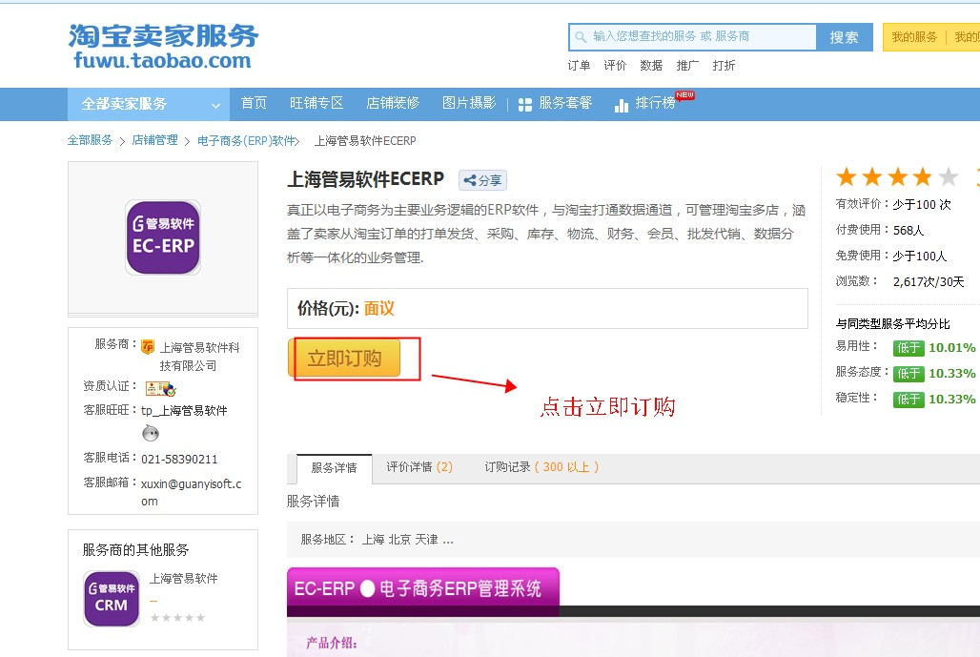

4、根据提示提交订单

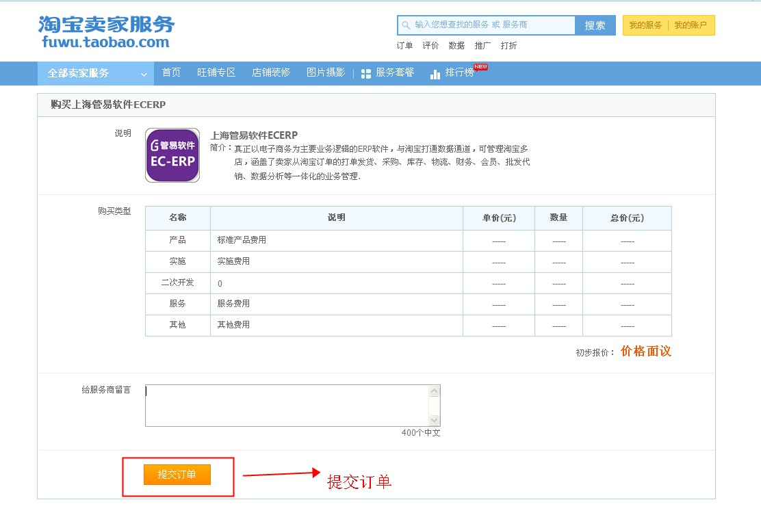

5、联系ＥＲＰ软件开发商申请权限后即可使用

６、如果当前ERP某些功能未完成研发，需要等待ERP开发商完成研发并与淘宝平台技术完成测试后才能完成对接。